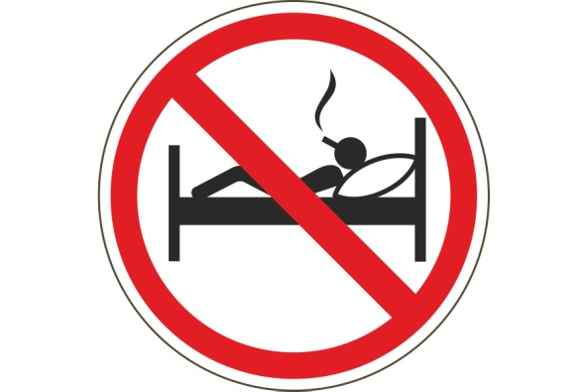Не прожигай свою жизнь!

С 11 по 30 ноября 2019 года на территории нашего района пройдет республиканская акция «Не прожигай свою жизнь!» направленная на предупреждение пожаров и гибели людей от них по причине неосторожного обращения с огнем в состоянии алкогольного опьянения.

Проблема эта для современного мира весьма серьезна. И внимание на нее обращает не только МЧС – тревогу бьют и другие ведомства и учреждения. Ежегодно в Беларуси происходит более пяти тысяч чрезвычайных ситуаций, на которых погибает около полутысячи человек. Большинство возгораний происходит из-за не затушенной сигареты, а виновники пожара находятся в состоянии алкогольного опьянения. Виновниками подобных обстоятельств, как правило, являются сами пострадавшие. Кроме того, беспечность и небрежность в обращении с огнем, зачастую представляет угрозу не только для самих нарушителей, но и для их близких. Не единичны случаи, когда вместе с ними гибнет вся семья. Именно поэтому данная проблема требует особого внимания и со стороны общественности!

Цель акции - еще раз напомнить гражданам о необходимости быть внимательными в вопросах пожарной безопасности и проявить заботу к тем, кто находится рядом – соседям, родственникам, знакомым - ведь люди, злоупотребляющие спиртным и курящие в постели в состоянии алкогольного опьянения, ставят под угрозу не только себя, но и окружающих.

Для максимального охвата населения акция «Не прожигай свою жизнь!» будет носить разноплановый характер и пройдет в несколько этапов в учебных заведениях, на промышленных предприятиях и в организациях, в местах с массовым пребывание людей, а также в общественном транспорте.

Уважаемые граждане, будьте внимательны в вопросах собственной безопасности. Возможно, ваше неравнодушие спасет чью-то жизнь. Не проявляйте беспечности и небрежности в обращении с огнем, в том числе при курении. Берегите себя и своих близких!

Старший инспектор сектора пропаганды и взаимодействия с общественностью Быховского РОЧС

Сергей Исаенко